**Photosynthese (7)**

**Chemiosmotischer Mechanismus der ATP-Bildung**

**in den lichtabhängigen Reaktionen**

**Aufgaben:**

*Hinweis: In B1 werden nur die Stoffe ergänzt, nicht die Koeffizienten!*

**1 Wasserspaltung**

In den lichtabhängigen Reaktionen der Photosynthese werden Elektronen von Wasser auf NADP+ übertragen (M1).

Tragen Sie in B1 (an den gebogenen Reaktionspfeilen) die an der Wasserspaltung beteiligten Stoffe ein (vereinfachte Form mit H+ anstelle von H3O+).

**2 Protonenpumpe**

2.1 Ergänzen Sie in der Legende einen farbigen Pfeil zur Kennzeichnung der Übertragung von Wasserstoff-Ionen (Protonen). Tragen Sie anhand der Informationen aus M2 die Protonenpumpe mit solchen Pfeilen in B1 ein.

2.2 Tragen Sie die an der Reduktion von NADP+ beteiligten Stoffe ein (M1), wählen Sie die vereinfachte Form mit H+ und verwenden Sie auch den farbigen Pfeil.

**3 Aufbau des Protonengradienten**

3.1 Markieren Sie Protonen, die im Thylakoid-Innenraum neu auftauchen, grün, und Proto­nen, die im Matrix-Raum verschwinden, rot.

3.2 Ermitteln Sie anhand der Ergebnisse aus den Aufgaben 1 und 2 den Zuwachs bzw. den Verlust an Protonen im Matrixraum sowie im Thylakoid-Innenraum beim Transport von 1 Elektron über die Elektronentransportkette und nennen Sie die drei Mechanismen, die den Protonen-Gradienten entlang der Thylakoidmembran aufbauen.

3.3 Die pH-Werte der beiden Räume innerhalb des Chloroplasten unterscheiden sich deut­lich. Ordnen Sie die Werte pH 4 und pH 8 je einem dieser beiden Räume begründet zu. (Der pH-Wert entspricht dem negativen Exponenten der Konzentration der Oxo­nium-Ionen, z. B. hat eine Lösung von pH 4 eine Konzentration von 10–4 mol/L).

**4 ATP-Bildung**

4.1 Zeichnen Sie die Bewegung der Protonen durch den Tunnel der ATP-Synthetase mit farbigen Pfei­len in B1 ein.

4.2 Ergänzen Sie in B1 die an der Bildung von ATP beteiligten Stoffe (M3).

4.3 Erläutern Sie die Formulierungen: „chemiosmotischer Mechanismus der ATP-Bildung“ und „Photophosphorylierung“ (M3).

**5 Summengleichung**

Formulieren Sie (mit Koeffizienten) die Summen-Gleichung der lichtabhängigen Reak­tio­nen einschließlich der Anzahl der Photonen. Gehen Sie davon aus, dass pro 2 NADPH 3 ATP gebildet werden. Markieren Sie die energiereichen Bestandteile der Gleichung rot.

**Materialien:**

**M1 Bauelemente der lichtabhängigen Reaktionen in der Thylakoidmembran**

Bei der Übertragung der Elektronen von Wasser auf NADP+ sind außer Chlorophyll noch weite­re Redox-Systeme beteiligt, von denen acht im folgenden Diagramm eingezeichnet sind. Sie bilden die Elektronentransportkette in der Thylakoidmembran.

**B1**

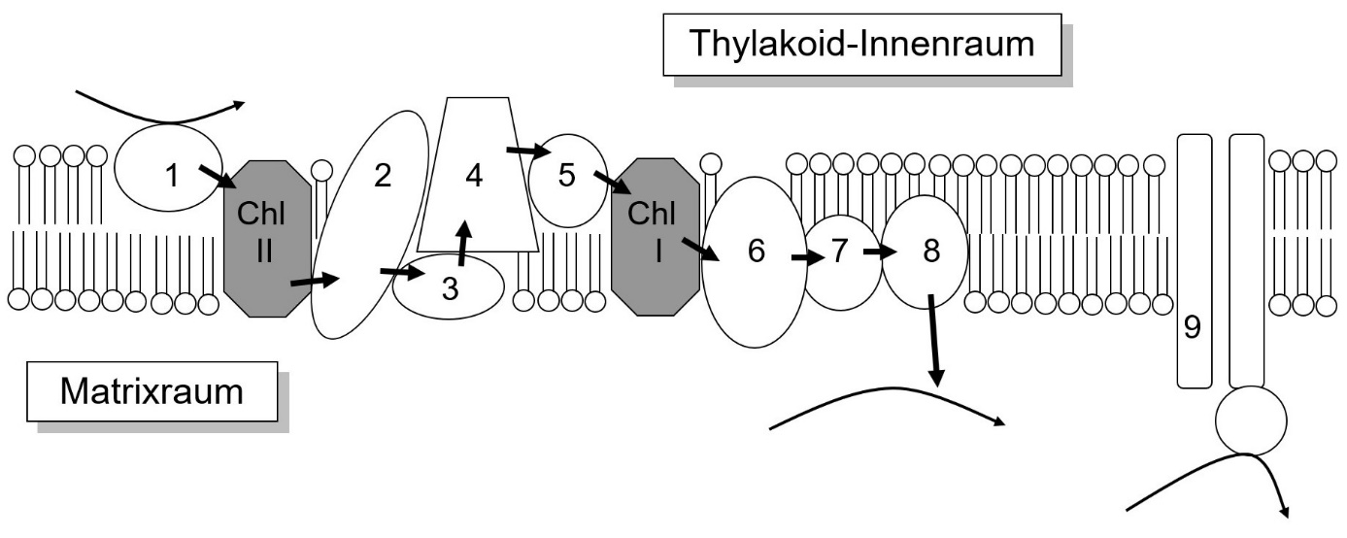

Elektronen übertragende Bauelemente in der Thylakoidmembran: „Uhrwerk“ (1): Wasserspal­tung; Plasto­chi­non („Quencher“) (2); weitere Plastochinone (3); Cytochrom-Komplex (4); Plasto­cyanin (5); FRS (Ferredoxin reduzierende Substanz) (6); Ferredoxin (7); Flavoprotein (8): Reduktion von NADP+

Übertragung von Elektronen in der Elektronentransportkette

Übertragung von Protonen (Wasserstoff-Ionen)

**M2 Protonenpumpe**

Bei der Reduktion von Bauelement 3 der Elektronentransportkette wird gleichzeitig mit jedem Elektron ein Proton aus dem Matrixraum aufgenommen. Es wird beim nachfolgenden Reduk­tionsschritt gleichzeitig mit dem Elektron auf Bauelement 4 übertragen. Bei der daran an­schließenden Reduktion geht nur das Elektron auf Bauelement 5 über, das Proton wird in den Thylakoid-Innenraum entlassen. Diesen Vorgang, der von Lichtenergie angetrieben wird, nennt man Protonenpumpe. Sie ist einer der drei Mechanismen, die einen Protonen-Gradien­ten entlang der Thylakoidmembran aufbauen.

**M3 ATP-Bildung: Photophosphorylierung**

Räumlich von den Proteinen der lichtabhängigen Reaktion getrennt durchzieht ein Protein­komplex mit einem Tunnel die Thylakoidmembran: die ATP-Synthetase (Bauelement 9). Auf der Matrixseite dieses Komplexes befindet sich der Teil, der die Koppelung einer freien Phosphatgruppe an ADP katalysiert. Diese endotherme Reaktion wird als Photophosphory­lie­rung bezeichnet.

Konzentrations-Unterschiede zwischen beiden Seiten einer Biomembran haben das Bestre­ben, sich auszugleichen. Dieses Bestreben wird als osmotische Kraft bezeichnet. Die Konzen­tration der Protonen auf beiden Seiten der Thylakoidmembran unterscheidet sich um den Faktor 104. Der Tunnel der ATP-Synthetase ermöglicht den Durchtritt von Protonen (streng genommen: von Oxonium-Ionen) durch die Thylakoidmembran, wobei Energie freigesetzt wird. Diese Energie treibt die ATP-Bildung an.

**Hinweise für die Lehrkraft:**

*Anhand dieses Arbeitsblatts erarbeiten sich die Kursteilnehmer die Lerninhalte zum chemi­osmo­tischen Mechanismus der ATP-Bildung (Photophosphorylierung) in den lichtabhängigen Reaktionen der Photosynthese. (Im LehrplanPLUS steht „chemiosmotische Theorie“, was besagt, dass der hier beschriebene Mechanismus widerspruchsfrei verifiziert ist; weil aber hier keine Untersuchungsmethoden betrachtet werden, die dieser Verifizierung gedient haben, bevorzuge ich den Begriff „Mechanismus“).*

*Die Namen der Bauelemente 1-8 sowie die weiteren Anmerkungen dazu stellen auf keinen Fall Lerninhalte dar.*

*Die Aufgaben sind ziemlich anspruchsvoll, ggf. sind hier Einhilfen durch die Lehrkraft nötig.*

Aufgaben 1, 2, 3.1 sowie 4.1 und 4.2:

H+

H+

H+

H+

Übertragung von Protonen (Wasserstoff-Ionen)

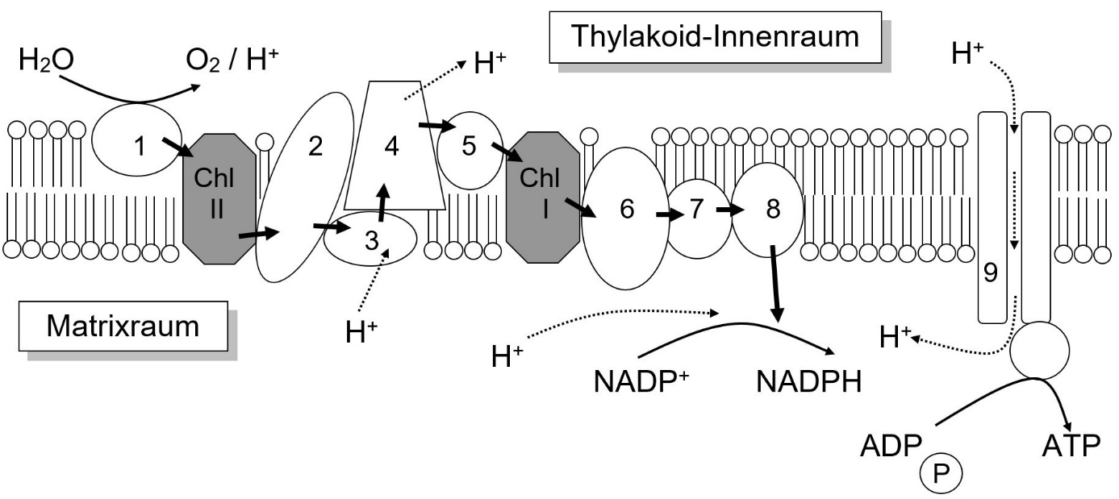

3.2 a) Wasserspaltung: pro Elektron wird 1 Proton in den Thylakoid-Innenraum freigesetzt

b) Protonenpumpe: pro Elektron wird 1 Proton aus dem Matrixraum entfernt und in den Thylakoid-Innenraum freigesetzt

c) Bildung von NADPH: pro Elektron wird 1 Proton aus dem Matrixraum entfernt

Pro Elektron nimmt die Anzahl der Protonen im Thylakoid-Innenraum um 2 zu und im Matrixraum um 2 ab (Differenz: 4 Protonen)

3.3 pH 4 bedeutet, dass die Konzentration an Protonen (Oxonium-Ionen) 10–4 mol/L beträgt. Das ist 10.000 mal mehr als bei pH 8 mit 10–8 mol/L. Weil durch drei Mechanismen die Konzentration im Thylakoid-Innenraum erhöht und im Matrixraum erniedrigt wird, liegt der pH-Wert im Thylakoid-Innenraum bei pH 4 und im Matrixraum bei pH 8.

*Setzen Sie nicht einfach voraus, dass alle Kursteilnehmer wissen, dass pH 4 eine ziem­lich hohe Konzentration an Oxonium-Ionen bedeutet. Evaluieren Sie sorgfältig, wer bei diesem Aspekt nicht sicher ist und geben Sie einfühlend die nötige Nachhilfe. Schüler, die mit Chemie nicht gut klar kommen, lassen sich schnell verunsichern und schalten dann ab, wenn ein chemischer Sachverhalt vorausgesetzt wird, den sie (noch) nicht beherrschen.*

4.3 „chemiosmotischer Mechanismus der ATP-Bildung“: Die chemische Reaktion der ATP-Synthese ist gekoppelt an den teilweisen Ausgleich des Protonengradienten, wobei Ener­gie freigesetzt wird. Die treibende Kraft ist das Bestreben nach Ausgleich eines Konzentrations-Unterschieds, das an einer Biomem­ bran eine osmotische Kraft bewirkt.

„Photophosphorylierung“: mit Hilfe von Lichtenergie (Photonen) wird eine Phosphat­gruppe an ADP geknüpft

*Hinweis: Die obige Darstellung enthält keine stöchiometrischen Mengenangaben. Man kann diese zusätzlich eintragen lassen (z. B. im eA-Kurs), kann die stöchiometrischen Verhältnisse aber auch erst in Aufgabe 5 in einer Summengleichung der lichtabhängigen Reaktionen dar­stellen lassen.*

5 Summengleichung der lichtabhängigen Reaktionen

8 Photonen + 2 H2O + 2 NADP+ + 3 ADP + 3 **P** → 2 NADPH + 2 H+ + 3 ATP + O2

Thomas Nickl, Mai 2024